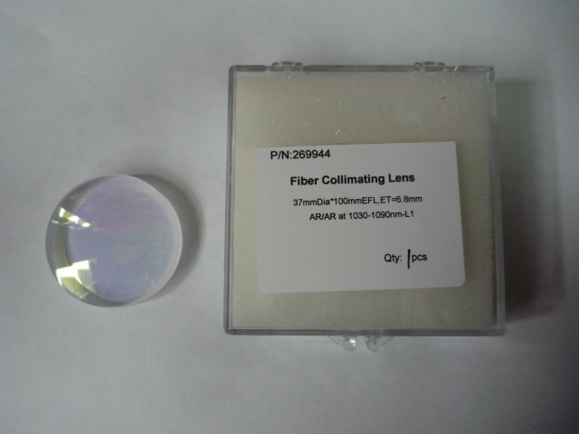

Артикул из 1С | Название | Мощность
F0069088 | Линза коллиматорная нижняя | 3000-4000Вт

